**Экзаменационный билет №7**

1. **Преобразования на плоскости. Перенос. Поворот. Масштабирование. Координаты. Симметрия относительно оси, не проходящей через т. (0,0).**

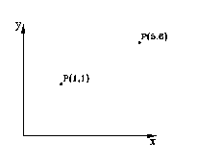**Перенос**

Точки на плоскости XOY можно перенести в новые позиции путем добавления к координатам этих точек констант переноса. Для каждой точки P(X,Y), которая перемещается параллельно оси X на Dx и параллельно Y на Dy, можно записать уравнения

X'= X + Dx ; Y'= Y + Dy , Dx=4, Dy=5. Уравнение можно переписать в векторной форме: [X', Y']=[X, Y]+[Dx, Dy]

**Поворот**

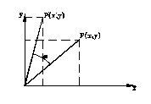

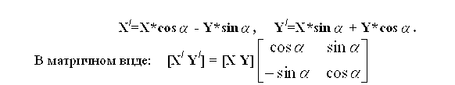

Положительными считаются углы, измеренные против часовой стрелки. В случае отрицательных углов можно воспользоваться тождеством для модификации уравнений:



**Масштабирование**

Объекты можно промасштабировать, т.е. растянуть в к раз вдоль оси X и к вдоль оси Y, получив в результате новые точки, где Kx , Ky - коэффициенты масштабирования вдоль осей.

Различают однородные (Kx = Ky ), и неоднородные: (Kx! =Ky ) масштабирования. Преобразование

y’=y*ky

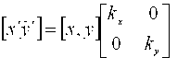

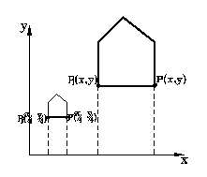

1. **Полиномиальная кривая в форме Бернштейна-Безье.**

Общий вид записи полигональной кривой представляется в виде.



где r0 , r1 ... rn радиус векторы n+1 вершин P0 , P1 ... Pn некоторой обобщенной характеристической ломаной.

Форма записи кубической кривой Безье является частным случаем кривой Бернштейна-Безье,

если n = 3.



Можно показать, что

r(0) = r0 r(1) = rn

r'(0) = n(r1 - r0)r'(1) = n(rn – rn - 1)

Следовательно, полигональная кривая общего вида проходит через точки P0 и Pn направление касательных, в которых совпадает с направлением векторов(P0,P1)и(Pn - 1 , Pn) (Рис. 20).

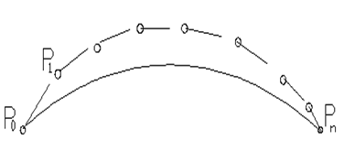

Рис. 20

Преимущество кривых высокого порядка состоит в том, что с их помощью можно получить непрерывность нескольких производных в местах сочленения отдельных сегментов сложной кривой.